Внеклассное мероприятие КВН по технологии для 5 - 6 классов
"Госпожа Техника"

(Игра проводится между тремя командами по 5-7 человек)
Класс оформляется рисунками с изображением различного вида техники, плакатами с высказываниями известных людей, пословицами о технике и труде (приложение 1), выставка творческих работ учащихся.
Оборудование : для участников команд - эмблемы и 3 флажка разного цвета для подачи сигнала готовности отвечать, секундомер, карточки - задания; материалы, инструменты рабочая одежда для творческого конкурса, инструкции по ТБ.
Ведущий: Здравствуйте, знакомые и незнакомцы, уважаемое жюри, участники игры и уважаемые гости! Сегодня у нас интересный день, мы отправимся с вами в увлекательное путешествие мира техники. Приветствуйте, к нам в гости заглянула сама Госпожа Техника!
(В роли Госпожи Техники может выступить учащаяся старших классов, учитель технологии, костюм - длинное платье стального или серого света и колпак, "украшенные" компьютерными дисками, различными мелкими деталями техники, проводами.).
Ведущий: Техника нам жить помогает:
Нас возит, строит дома, урожай убирает.
Нас лечит и кормит, нас одевает.
Соткет, спрядет, погладит и постирает.
С ней мы переносимся во времена,
Постигаем вселенную, парим в небеса.
Техника учит нас и просвещает,
Нас информирует, с нами играет.
Без техники мы - первобытные люди.
Да здравствует техника! Пусть техника будет!

Госпожа Техника: Доброго всем дня! Я рада видеть здесь всех собравшихся. А знаете ли вы, что мое имя Техника в переводе с греческого переводится как искусство, мастерство, умение ? Мои владения охватывают все технические изделия, ранее не существовавшие в природе и изготовленные человеком для осуществления какой-либо деятельности. Это машины , механизмы, оборудование, аппараты, приспособления, приборы, инструменты, технические устройства. Я рада , что вас интересует тема техники и с удовольствием вам помогу в игре.
Ведущий: Приветствуем команды - участников нашей игры!
(Ведущий представляет команды - капитанов, участников. Команды говорят свои названия и девизы , которые подбирают заранее в соответствии с темой игры, например, команда "Винтики", "Молотки" , "Кусачки" и т.п.)
Госпожа Техника: Пожелаем нашим командам удачи, я надеюсь, что в во время игры все узнают для себя много нового и интересного, и никто не останется в проигрыше. А мы приветствуем наше уважаемое жюри.
(Ведущий представляет членов жюри).
Ведущий: И так, игра начинается! Внимание, команды!
Будьте внимательны и обаятельны,
Будьте азартны и веселы.
В игру включайтесь смело и дружно!
Продемонстрируйте знания свои!

1 конкурс - РАЗМИНКА
Госпожа Техника: В начале игры проведем разминку. Вам необходимо отгадать загадки про любой вид техники. Команда, которая готова отвечать, подает знак сигнальным флажком . За правильно отгаданную загадку начисляется 1 балл.
Живет в нем вся вселенная, а вещь обыкновенная?
(Телевизор)
Есть и водный, и воздушный,
Тот, что движется по суше,
Грузы возит и людей.
Что это? Скажи скорей!
(Транспорт)
Ему нелегко, вероятно.
Он ездит туда и обратно,
Вперед и назад, и кругами,
Цепляясь за провод рогами.
(Троллейбус)
Без разгона ввысь взлетаю,
Стрекозу напоминаю.
(Вертолёт)

Ходит город-великан
На работу в океан.
(Корабль)
Две сестры качались,
Правды добивались,
А когда добились —
Остановились.
(Весы)

Он вдыхает много пыли,
Чтобы все здоровы были.
( Пылесос)
Братцы в гости снарядились,
Друг за друга прицепились
И помчались в путь далёк,
Лишь оставили дымок.
(Поезд)
То назад, то вперёд
Ходит, бродит пароход.
Остановишь — горе!
Продырявит море!
( Утюг)
Конь за конём едут,
Друг друга не догонят.
( Карусель)
2 конкурс - ЭРУДИТЫ
Госпожа Техника: Конкурс ЭРУДИТЫ. Эрудит — человек, обладающий обширными познаниями. Докажите, что вы эрудиты, по пропущенным буквам отгадайте слово - название технического устройства.
Ведущий: Команда, которая первой отгадает название получает 3 балла, следующая - 2 балла, последняя получает 1 балл. Готовность отвечать - сигнал флажка.
(Командам выдаются карточки -задания, приложение 2).
Задание для 1 команды: Летательный аппарат легче воздуха ( Дирижабль ).
Задание для 2 команды: Машина непрерывного движения, предназначенная для перемещения грузов (Конвейер).
Задание для 3 команды: Средство передачи сигнала по проводам, радио или другим каналам электросвязи (Телеграф).

3 конкурс - КОНКУРС КАПИТАНОВ
Ведущий: Конкурс капитанов. Каждый из капитанов должен будет ответить на 10 вопросов. За каждый правильный ответ участник получает 1 балл.
Слово капитану 1 команды:
1. Как называется условное изображение изделия, выполненное по определенным правилам с помощью чертежных инструментов? (Чертеж).
2.Что на чертежах изображают сплошной толстой основной линией?(Линии видимого контура детали или изделия).
3. Как называется части спиленных деревьев, ветвей и корней? (Лесоматериалы).
4. Какая называется операция точного и экономного разрезание древесины на части при помощи пилы?(Пиление).
5. Как называется деталь , изготовленная из одного куска материала? (Простая).
6. С помощью какого инструмента отрезают проволоку, провода? (Кусачки).
7.Процесс получения ткани называется ... (Ткачеством).
8. Для чего предназначена микроволновая печь? (Для разогрева и приготовлении пищи).
9. На какой вид транспорта похож Карлсон? (Вертолет).
10. На чем ехал один из сказочных героев до изобретения автомобиля? (Печь).

Ведущий: Эстафету принимает капитан 2 команды:
1. Как называется условное изображение предмета , выполненное от руки по определенным правилам, что и чертеж? (Эскиз).
2.Что на чертежах изображают сплошной тонкой линией?(Размерные и выносные линии на чертежах).
3. Как называется полученные на специальных станках тонкие листы древесины? (Шпон).
4. Какая называется операция срезания с поверхности заготовки тонких слоев древесины в виде стружки? (Строгание).
5. Как называют деталь , которая применяется во многих машинах или механизмах? ( Типовая).
6. С помощью какого инструмента сгибают и скручивают проволоку, провода? (Плоскогубцы, круглогубцы).
7.Процесс получения пряжи называется ... (Прядением).
8. Для чего предназначен блендер ? ( Для измельчения пищи, взбивания).
9. На каком виде транспорта Золушка отправилась на бал? (Карета).
10. На чем летали сказочные герои до изобретения самолета? (Ковер-самолет).

Ведущий: А теперь бороться за звание лучшего будет капитан 3 команды:
1.Как называется наглядное изображение предмета , выполненное от руки по определенным правилам, что и чертеж? (Технический рисунок).
2.Что на чертежах изображают штриховой линией?(Линии невидимого контура детали или изделия).
3.Что называют фанерой? (Искусственный древесный материал, состоящий из трех и более листов шпона).
4. Что называют сверлением? (Операция получения в заготовке отверстий с помощью сверл).
5. Как называют деталь , которая применяется только в одном виде машин или механизмов? (Специальная).
6. С помощью какого инструмента выпиливают детали или изделия сложной формы? (Лобзик).
7. Процесс соединения ткани на швейной машине называется ... (Сшивание).
8. Для чего предназначена лампа накаливания? (Для освещения помещений и улиц).
9. Как назывались сказочные сапоги, заменяющие скоростной транспорт? (Сапоги - скороходы).
10. В чем летела известная сказочная героиня до изобретения самолета? (Ступа или метла).

4 конкурс - КИНЕМАТОГРАФ
Госпожа Техника: Конкурс - КИНЕМАТОГРАФ. Первый шаг к кинематографу был сделан в XV-XVII веках, когда был разработан «волшебный фонарь» — камера обскура. Сам термин возник в конце XV века, а соответствующие опыты проводил Леонардо да Винчи. Волшебный фонарь для проецирования изображений на вертикальный экран стал широко известен в XVII веке. Он в упрощении представлял собой ящик с увеличительной трубой и светильником внутри. Начало распространения кинематографа в его современном виде было положено съёмкой и публичной демонстрацией первых короткометражных фильмов с помощью киноаппарата. В начале своего возникновение кино не озвучивалось и называлось "немое кино".
Ведущий: Командам предоставляется возможность стать режиссерами, операторами и актерами немого кино. С помощью мимики и жестов вам нужно показать сюжет работы любого вида техники так, чтобы название этого изобретение могли угадать ваши болельщики. Правильный ответ принесет команде 5 баллов. Готовность команды - сигнал флажка.

5 конкурс - ЧУДЕСА В РЕШЕТЕ
Ведущий: Конкурс - Чудеса в решете. Мы живем в 21 веке и нас окружает огромное количество техники. Это различные машины, бытовые приборы, инструменты без которых мы в современном мире уже не сможем обойтись. Техника заменяет полностью или частично труд человека, выполняя за нас тот или иной вид работы, облегчает нашу жизнь, делает ее комфортнее и интереснее.
Госпожа Техника: Командам необходимо разобрать некоторые виды техники по технологическим операциям, которые они выполняют: транспортная, промышленная, строительная, сельскохозяйственная, бытовая - кухонная, космическая, информационная. За каждый правильный ответ 1 балл.
(Командам выдаются карточки с изображением видов техники, приложение 3).

6 конкурс - НЕПРАВИЛЬНЫЕ СЛОВА
Госпожа Техника: Следующий конкурс - НЕПРАВИЛЬНЫЕ СЛОВА. Однажды в мои владения заглянул древний человек - неандерталец , увидел мои изобретения и очень удивился, но рассмотрев их работу, назвал по своему. Вам предстоит отгадать как они называются в современном мире. Например , утюг неандерталец назвал "разгладилкой", а электродрель - "продырявчиком". Выберите представителя от команды. Ваши товарищи попробуют стать на место неандертальцев и отгадать непонятные слова. За правильный ответ команде начисляется 1 балл, (приложение 4 ).
Ведущий : Отвечает 1 команда: пермалыватель, всепоказыватель, ниткопереплетатель, времясчитатель, морекататель, продуктосохранитель.
Задание для представителя 2 команды: пылевдыхатель, далекоговоритель , высокоподниматель, зерноубиратель, погодопредсказатель, далекоглядитель.
Слово предоставляется представителю 3 команды: передвигатель, быстрокопатель, быстросшиватель, высоколетатель, волососушитель, отдождяспасатель.

7 конкурс - ИГРА С БОЛЕЛЬЩИКАМИ
Госпожа Техника: Уважаемые болельщики, поддержите свои команды, поделитесь своими знаниями, принесите им для победы дополнительные очки. За 1 минуту вам необходимо назвать на заданную букву наибольшее количество профессий, связанных с техникой, победившая команда болельщиков получит 5 очков. Болельщики 1 команды называют профессии на букву "К", второй на букву "П", третьей на букву "М".
(Ведущий подсчитывает количество правильных ответов, передает данные жюри).

8 конкурс - ПУТАНИЦА
Ведущий: Конкурс - ПУТАНИЦА.
Госпожа Техника: Случилась неприятность, сильный ураган перемешал на моем столе буквы названия строительно - дорожной техники. Помогите правильно собрать эти слова.
Ведущий: Команда, которая первой правильно отгадает слова получает 3 балла, следующая - 2 балла, последняя получает 1 балл. Готовность отвечать - сигнал флажка.
(Командам выдаются по 3 отдельных конверта с буквами из которых надо собрать слова - названия техники: бульдозер, экскаватор, бетономешалка).

8 конкурс - УМЕЛЬЦЫ
Ведущий: А теперь творческий конкурс. Конкурс - УМЕЛЬЦЫ.
Вам приготовлены материалы и инструменты. Вы сможете продемонстрировать не только свои знания в технике, но и умения создавать техническое устройство своими руками. Задание - из данных материалов собрать робота -игрушку.
Госпожа Техника: Ро́бот - в переводе с чешского «подневольный труд», автоматическое устройство, созданное по принципу живого организма, предназначенное для осуществления производственных и других операций.
Слово «робот» было придумано чешским писателем Карелом Чапеком и его братом Йозефом. В ранних русских переводах использовалось слово "работарь". Если раньше, лет 50 назад, роботы были чем то сверхъестественным, и заметки о них можно было прочитать только на страницах фантастических книг и журналов, то теперь роботы не новость, и встречаются повсеместно. К примеру, стиральная машинка-автомат – тот же робот, запрограммированный на стирку наших вещей, или плеер – тоже робот, компьютер – робот! Действительно, всё больше и больше новых технологий придумывают люди, чтобы облегчить себе жизнь, и называют их роботами.
Ведущий: Для этого конкурса вам приготовлена рабочая одежда, на столах инструкции по техники безопасности, с которой вы ознакомитесь и будете соблюдать при выполнении задания, (приложение 5).
(Примерные материалы для сборки робота- игрушки: консервная банка с заранее просверленными отверстиями для оформления "лица" и закрепления конечностей, проволока, различные мелкие детали - колесики, гайки, винты. проволока и т.п.; нитки, клей. Инструменты - плоскогубцы, круглогубцы, ножницы, отвертки . )
Во время этого конкурса можно показать заранее подготовленный номер художественной самодеятельности, например, учащиеся споют песни о космосе, транспорте или профессиях , связанных с техникой.
Госпожа Техника: Подошло время завершения творческого конкурса. Ваши роботы - игрушки готовы. Наше жюри рассмотрит ваши изобретения и оценит по нескольким критериям - эстетичность, технологичность и функциональность, выставят баллы за конкурс.
Возможные примеры сборки робота-игрушки - ( приложение 6).

9 конкурс - ПРИДУМАЙ ИМЯ.
Ведущий: Перед командами стоит еще одна интересная задача. Если робот - изобретение, созданное по принципу живого организма, значит ему нужно дать имя. Конкурс - ПРИДУМАЙ ИМЯ.
(Игроки обсуждают имя и объявляют его членам жюри, жюри подводят итоги игры).
Госпожа Техника: Известный французский писатель- фантаст 19 века Жюль Верн сказал: "Придет время, когда наука опередит фантазию." И, действительно, фантазии человека с помощью науки и труда пошли далеко вперед, человек воплотил в жизнь сказку, постиг скорость, поднялся в космос.
Ведущий: Вот и пришло время окончания нашей игры и через несколько минут мы узнаем, какая команда показала наилучшие результаты. Слово предоставляется нашим судьям.
(Объявляется победитель, команды награждаются)
Для награды можно подготовить гайки, выкрашенные в золотой, серебряный и бронзовый цвета ,которые подвесить на соответствующие по цвету ленточки, грамоты.

ПРИЛОЖЕНИЕ 1
У науки имеется собственная специфическая логика развития, которую весьма важно учитывать. Наука всегда должна работать в запас, впрок, и только при этом условии она будет находиться в естественных для нее условиях.
С. И. Вавилов

Когда наука достигает какой-либо вершины, с нее открывается обширная перспектива дальнейшего пути к новым вершинам, открываются новые дороги, по которым наука пойдет дальше.
С. И. Вавилов

Придет время, когда наука опередит фантазию.
Жюлъ Верн

Чтоб удивиться, достаточно одной минуты; чтобы сделать удивительную вещь, нужны многие годы,
Я. Гельвеций
А. И. Герцен
Наука — сила; она раскрывает отношения вещей, их законы и взаимодействия.

Наука в лес не ведёт, а из лесу выводит.
Наука учит только умного.
Наука — верней золотой поруки.
Наука хлеба не просит, а хлеб даёт.
Наукой люди кормятся.
Наукой свет стоит, ученьем люди живут.

ПРИЛОЖЕНИЕ 2

Карточки-задания для конкурса ЭРУДИТ
Задание для 1 команды: Летательный аппарат легче воздуха ( Дирижабль ).
Задание для 2 команды: Машина непрерывного движения, предназначенная для перемещения грузов (Конвейер).
Задание для 3 команды: Средство передачи сигнала по проводам, радио или другим каналам электросвязи (Телеграф).

Д |  | Р |  | Ж |  |  | Л | Ь

К |  | Н | В |  |  |  | Р

 | Е |  | Е |  | Р

ПРИЛОЖЕНИЕ 3
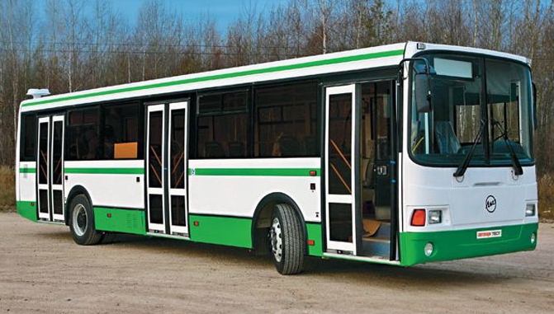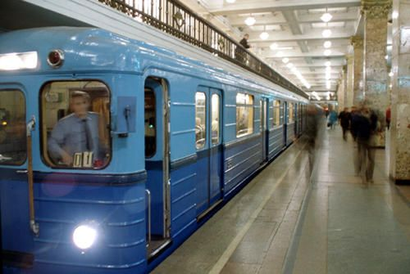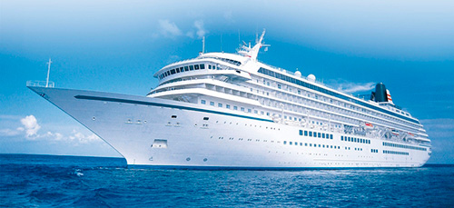
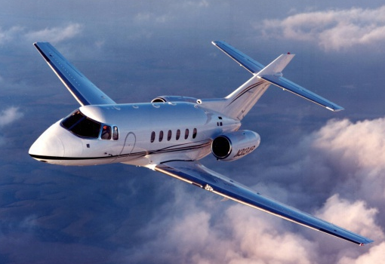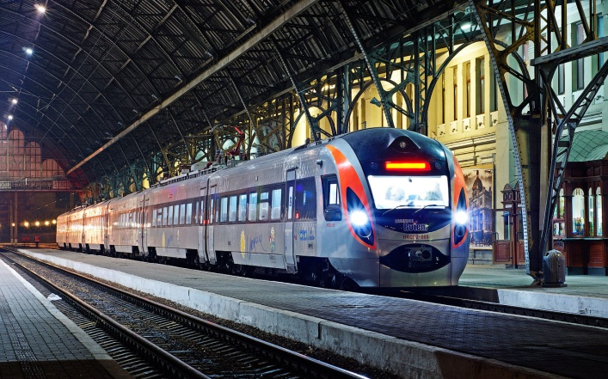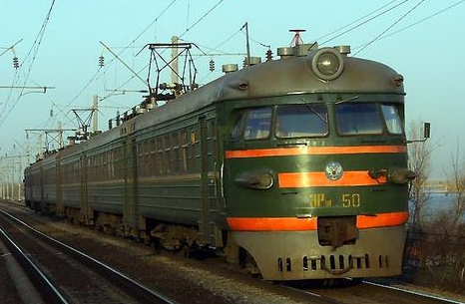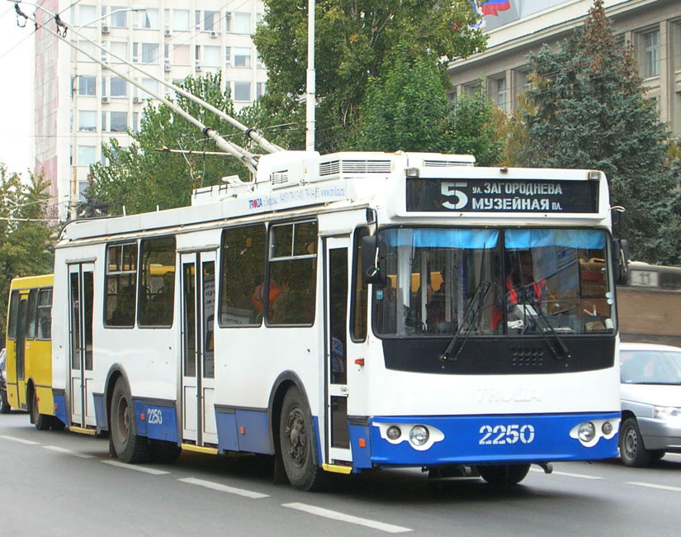
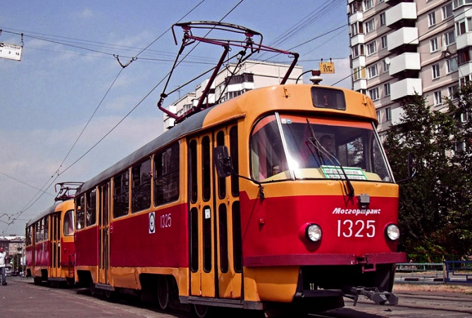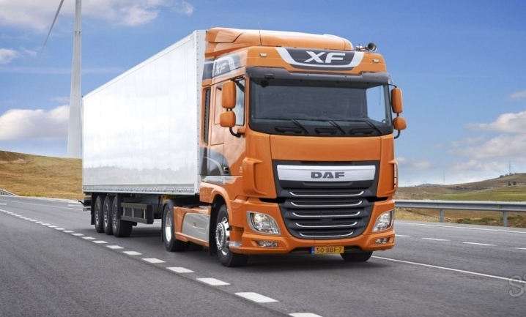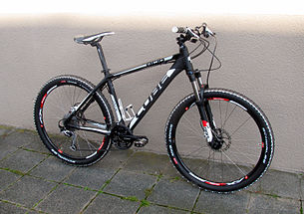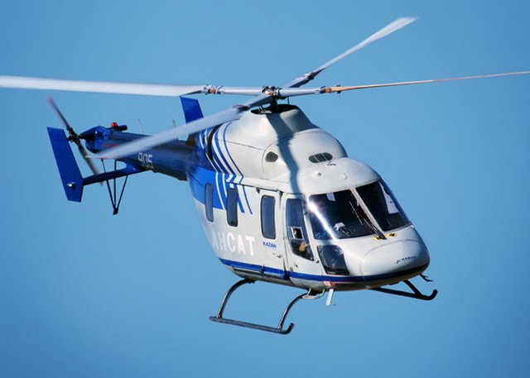
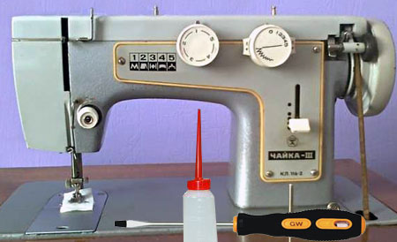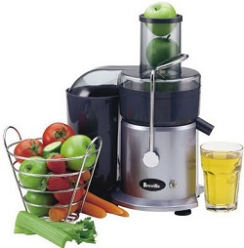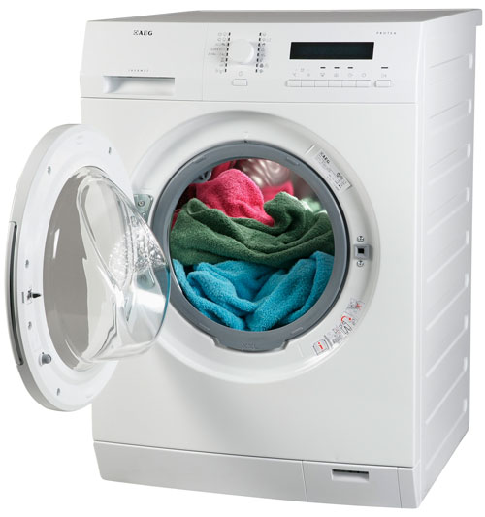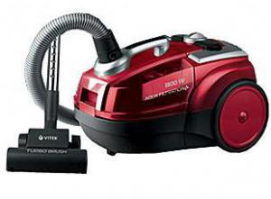

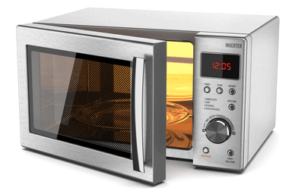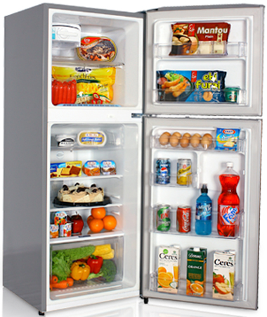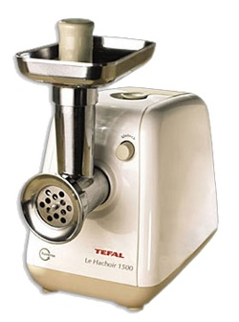
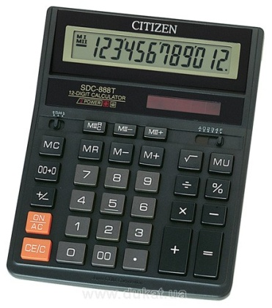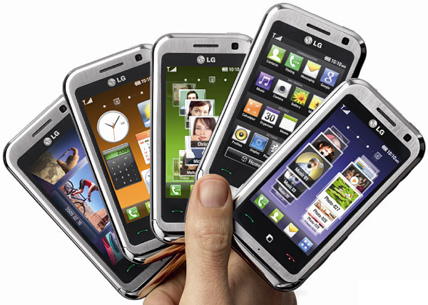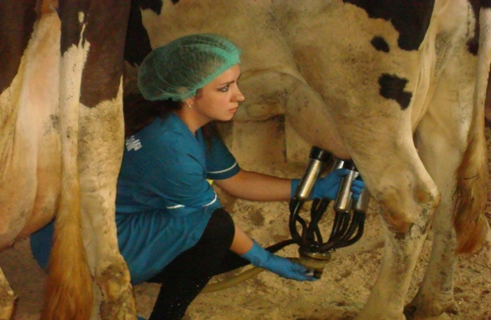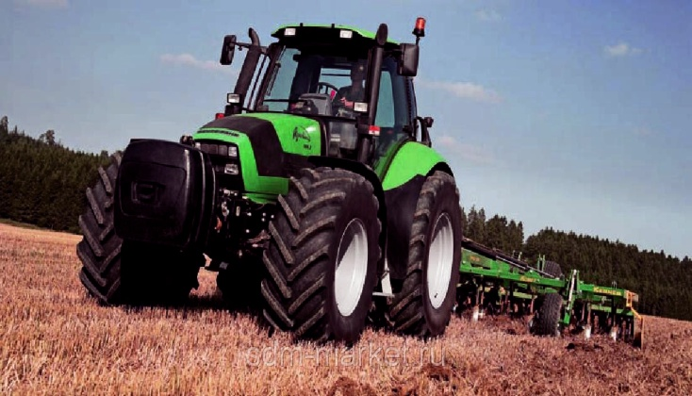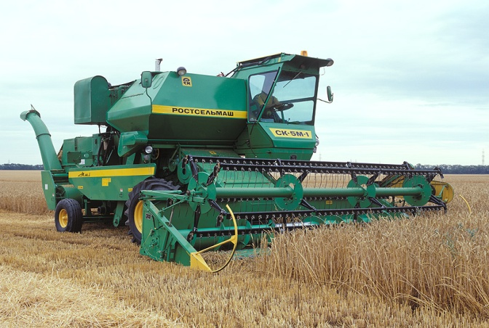
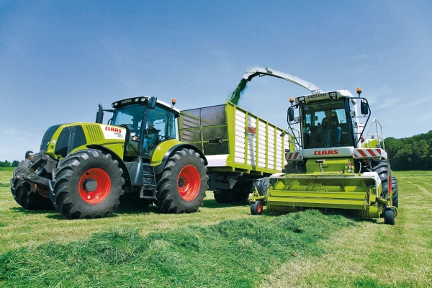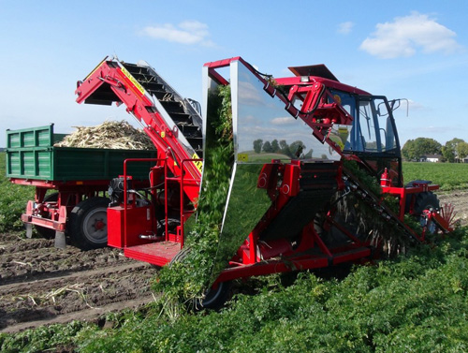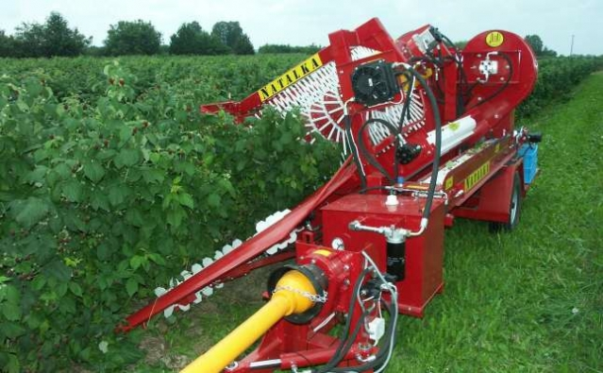
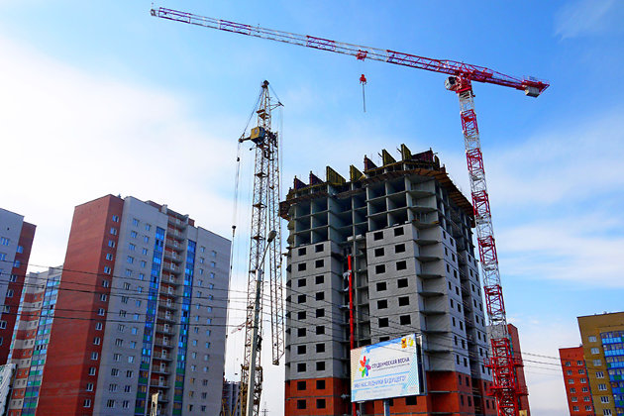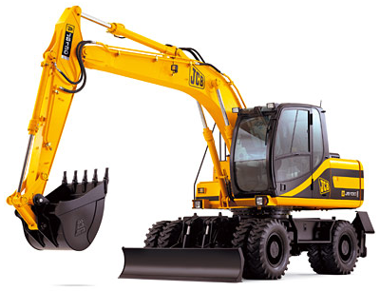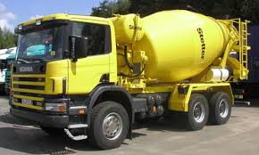
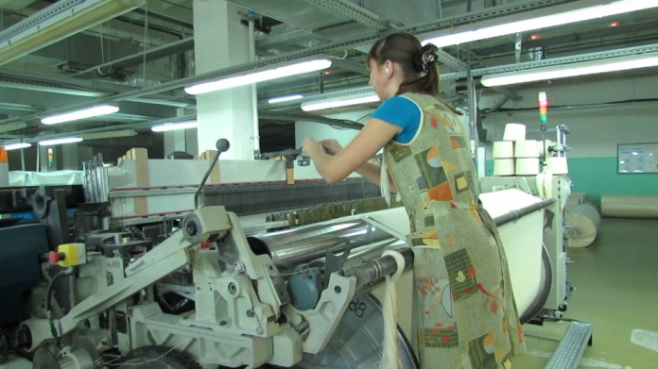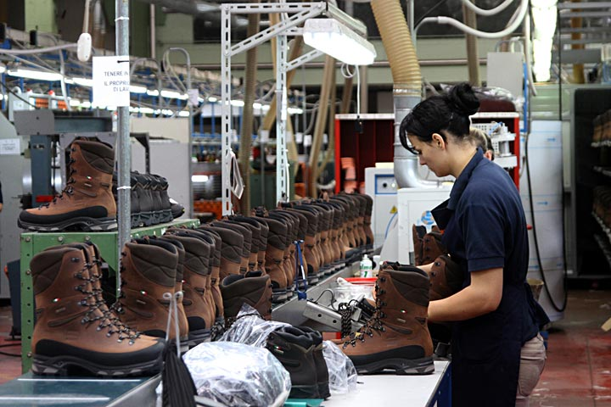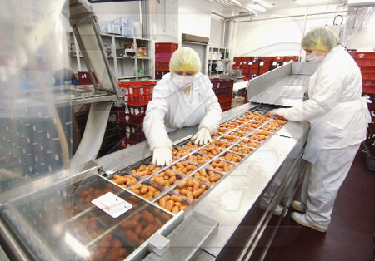
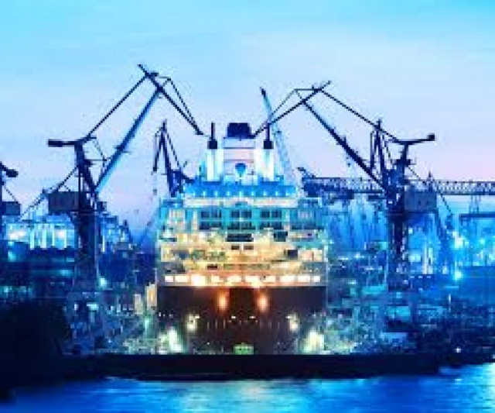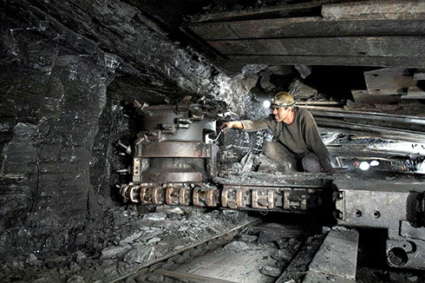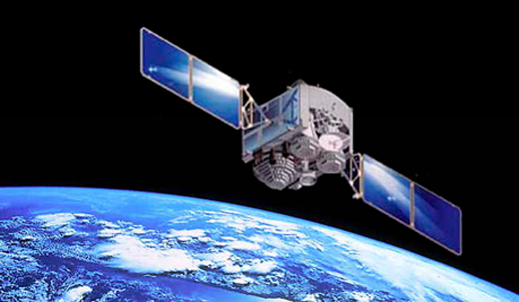
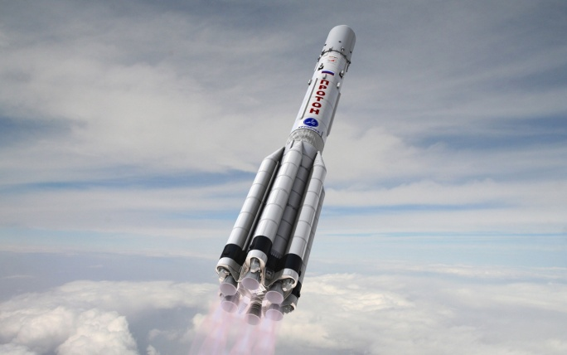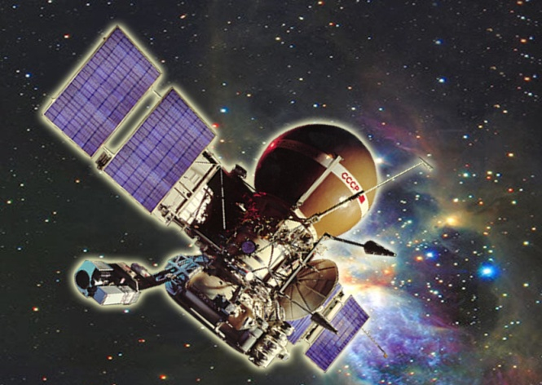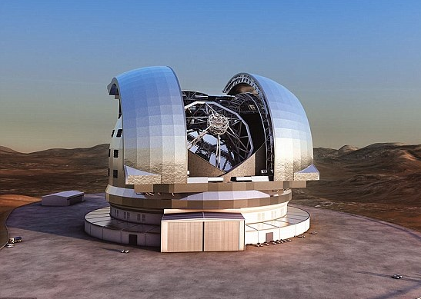

ПРИЛОЖЕНИЕ 4
Задания для конкурса НЕПРАВИЛЬНЫЕ СЛОВА
1 команда:
Пермалыватель - мясорубка. Всепоказыватель - телевизор. Времясчитатель - часы. Ниткопереплетатель - ткацкий станок. Морекататель - катер. Продуктосохранитель - холодильник
2 команда:
Пылевдыхатель - пылесос. Далекоговоритель - телефон.
Высокоподниматель - подъемный кран. Зерноубиратель - зерноуборочный комбайн. Погодопредсказатель - термометр. Далекоглядитель - бинокль.
3 команда:
Передвигатель - машина. Быстрокопатель - эксковатор.
Быстросшиватель - швейная машина. Высоколетатель - самолет. Волососушитель - фен. Отдождяспасатель - зонт
ПРИЛОЖЕНИЕ 5
Инструкция по ТБ при работе с ручным инструментом

1. Правильно надень спецодежду (фартуке нарукавниками или халат и головной убор: берет. При этом следует тщательно подобрать волосы)
2. Проверь состояние инструментов индивидуального пользования, разложи их в строгом порядке, установленном учителем. В случае неисправности инструментов сообщи об этом учителю.
3. Работу выполняй только исправными, хорошо налаженными инструментами.
4. Слесарными инструментами пользуйся только по их прямому назначению: не играй с ними , не подноси близко к лицу.
5. Не оставляй инструменты без присмотра, не клади на край стола.
ПРИЛОЖЕНИЕ 6

